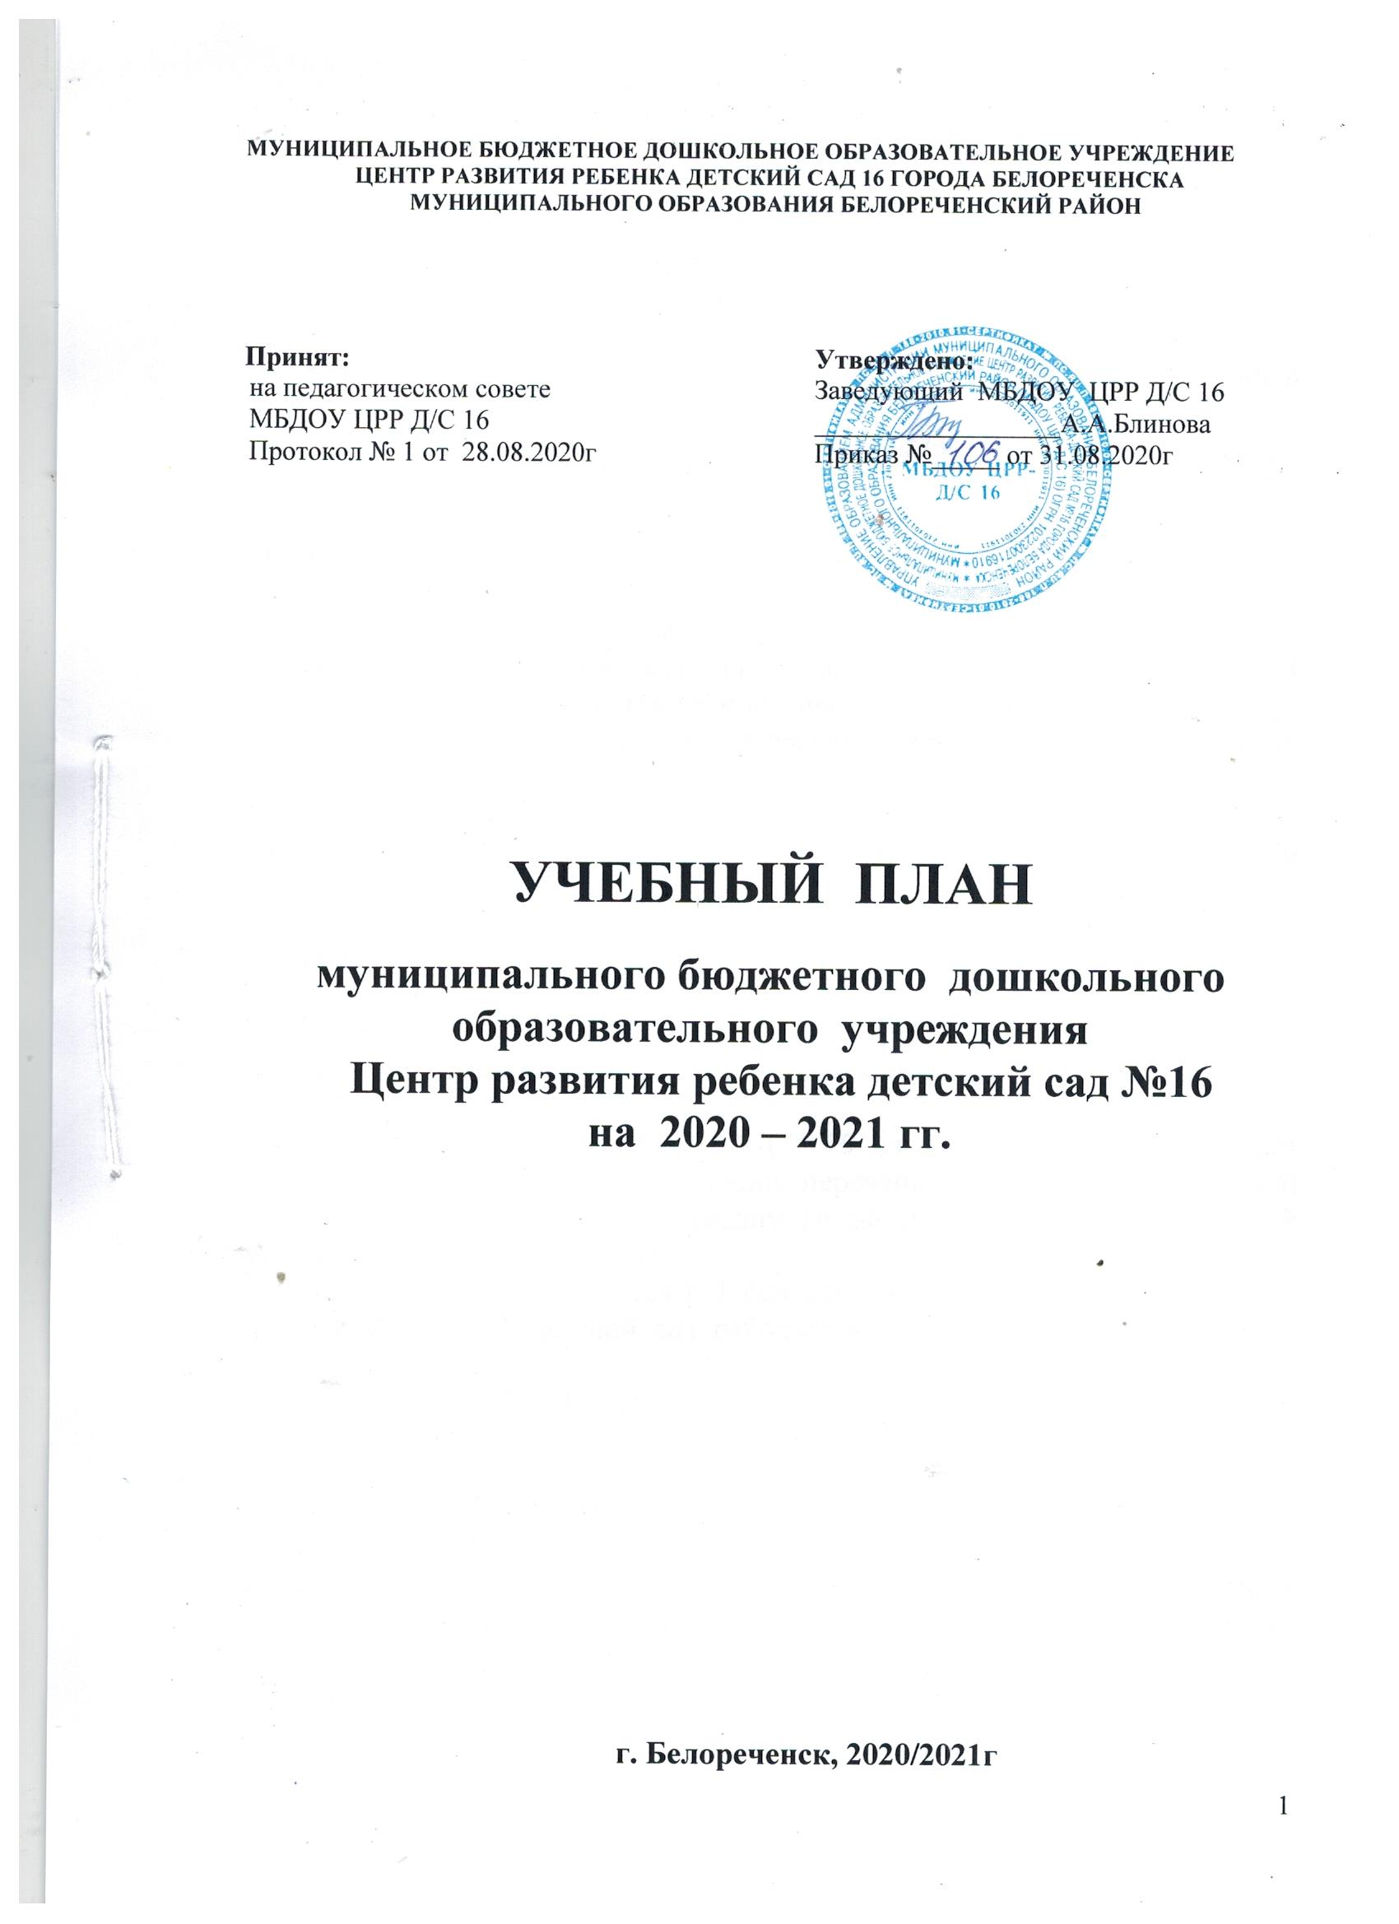

Пояснительная записка
к учебному плану Муниципального бюджетного дошкольного образовательного учреждения
Центра развития ребенка - детский сад № 16
на 2020 – 2021 гг.

Учебный план МБДОУ ЦРР-Д/С 16 на 2020 – 2021 гг. разработан в соответствии с:
- Федеральным законом от 29.12.2012г. № 273-ФЗ «Об образовании в Российской Федерации»;
- Приказом Министерства образования и науки Российской Федерации от 30.08.2013 № 1014 «Об утверждении порядка организации и осуществления образовательной деятельности по основным общеобразовательным программах - образовательным программам дошкольного образования»;
- Санитарно-эпидемиологическими правилами и нормативами СанПиН 2.4.1.3049-13 «Санитарно-эпидемиологические требования к устройству, содержанию и организации режима работы дошкольных образовательных учреждений», от 13.05.2013г.;
- Письмом Министерства образования и науки Российской Федерации от 31.05.2007 № 03-1213 «О методических рекомендациях по отнесению дошкольных образовательных учреждений к определенному виду»;
- Приказом Министерства образования и науки Российской Федерации от 17.10.2013 № 1155 «Об утверждении федерального государственного стандарта дошкольного образования».
-Письмом «Комментарии к ФГОС дошкольного образования» Министерства образования и науки Российской Федерации от 28.02.2014 г. № 08-249
Учебный план МБДОУ ЦРР-Д/С 16 на 2020 – 2021 год является нормативным актом, устанавливающим перечень образовательных областей и объём учебного времени, отводимого на проведение организованной образовательной деятельности.
Учебный год начинается с 1 сентября 2020 года и заканчивается 31 августа 2021 года. Детский сад работает в режиме пятидневной рабочей недели.
В МБДОУ ЦРР-Д/С 16 функционирует 14 общеобразовательных групп, укомплектованных в соответствии с возрастными нормами.
Коллектив дошкольного образовательного учреждения работает по основной образовательной программе - образовательной программе дошкольного образования, разработанной нашей дошкольной организацией самостоятельно в соответствии с федеральным государственным образовательным стандартом дошкольного образования и с учетом Примерной основной общеобразовательной программой дошкольного образования «От рождения до школы» под редакцией Н.Е. Вераксы, Т.С. Комаровой, М.А.Васильевой, 2016г.
Количество и продолжительность организованной образовательной деятельности устанавливаются в соответствии с санитарно-гигиеническими нормами и требованиями (СанПиН 2.4.1.3049-13):

- Продолжительность организованной образовательной деятельности:
Группа раннего возраста (2 – 3 года) – 8-10 минут.
Младшая группа (3-4 года) – 15 минут.
Средняя группа (4-5 лет) – 20 минут.
Старшая группа (5-6 лет) - 20- 25 минут.
Подготовительная группа (6-7 лет) – 30 минут.

Перерыв между периодами организованной образовательной деятельности не менее 10 минут.
Максимально допустимый объём образовательной нагрузки в первой половине дня:
- в младшей и средней группах не превышает 30 и 40 минут соответственно,
- в старшей и подготовительной группах – 45 минут и 1,5 часа соответственно.
В середине времени, отведённого на организованную образовательную деятельность, проводятся физкультурные минутки.
Учебный план предусматривает по программе «От рождения до школы» Н.Е. Вераксы, Т.С.Комаровой, М.А.Васильевой - 3 занятия физической культурой (2 занятия проводится в физкультурном зале, 1 – на улице) во всех возрастных группах.
Образовательная деятельность с детьми старшего дошкольного возраста может осуществляться во второй половине дня после дневного сна. Её продолжительность составляет не более 25 – 30 минут в день.
Образовательную деятельность, требующую повышенной познавательной активности и умственного напряжения детей, организуется в первую половину дня.
Форма организации занятий с 2 до 3 лет (подгрупповые), с 3 до 7 лет (фронтальные).
В образовательном процессе используется интегрированный подход, который позволяет гибко реализовывать в режиме дня различные виды детской деятельности.
Организация жизнедеятельности МБДОУ ЦРР-Д/С 16 предусматривает, как организованные педагогами совместно с детьми (ООД, развлечения) формы детской деятельности, так и самостоятельную деятельность детей. Режим дня и сетка занятий соответствуют виду и направлению МБДОУ ЦРР-Д/С 16.
В летний период учебные занятия не проводятся. В это время увеличивается продолжительность прогулок, а также проводятся спортивные и подвижные игры, спортивные праздники, экскурсии и др.

Учебный план содержит недельное, помесячное и годовое распределение занятий и составляет 36 недель: в группах раннего возраста – 10 занятий в неделю и 360 занятий в год, во второй младшей группе 10 занятий в неделю и 360 занятий в год, в средней группе 10 занятий в неделю и 360 занятий в год, в старшей группе 12 занятий в неделю и 432 занятия в год, в подготовительных группах 13 занятий в неделю и 468 занятий в год.

Учебный план для первой младшей группы

№ | Виды ООД | Кол-во ООД в неделю | Кол-во ООД в месяц | Кол-во ООД в году
1. | Познавательное развитие | 1 | (3 – по развитию познавательно-исследовательской деятельности, приобщение к социокультурным ценностям;  1- по ознакомлению с миром природы). | (27 – по развитию познавательно-исследовательской деятельности, приобщение к социокультурным ценностям;  9- по ознакомлению с миром природы)
2. | Речевое развитие | 2 | 8 | 72
3. | Лепка | 1 | 4 | 36
4. | Рисование | 1 | 4 | 36
5. | Музыка | 2 | 8 | 72
6. | Физическое развитие | 3 | 12 | 108
 | Итого | 10 | 40 | 360

Учебный план для второй младшей группы

№ | Виды ООД | Кол-во ООД в неделю | Кол-во ООД в месяц | Кол-во ООД в году
1. | Познавательное развитие | 2 | 8  (4 – по формированию элементарных математических представлений;  4- по развитию познавательно-исследовательской деятельности, приобщение к социокультурным ценностям). | 72  (36 – по формированию элементарных математических представлений;  36- по развитию познавательно-исследовательской деятельности, приобщение к социокультурным ценностям).
2. | Речевое развитие | 1 | 4 | 36
3. | Лепка/ аппликация | 1  (чередуются через неделю) | 4  2- по аппликации  2- по лепке | 36  18- по аппликации  18- по лепке
4. | Рисование | 1 | 4 | 36
5. | Музыка | 2 | 8 | 72
6. | Физическое развитие | 3 | 12 | 108
 | Итого | 10 | 40 | 360

Учебный план для средней группы

№ | Виды ООД | Кол-во ООД в неделю | Кол-во ООД в месяц | Кол-во ООД в году
1. | Познавательное развитие | 2 | 8  (4 – по формированию элементарных математических представлений;  4- по развитию познавательно-исследовательской деятельности, приобщение к социокультурным ценностям). | 72  (36 – по формированию элементарных математических представлений;  36- по развитию познавательно-исследовательской деятельности, приобщение к социокультурным ценностям).
2. | Речевое развитие | 1 | 4 | 36
3. | Лепка/ аппликация | 1  (чередуются через неделю) | 4  2- по аппликации  2- по лепке | 36  18- по аппликации  18- по лепке
4. | Рисование | 1 | 4 | 36
5. | Музыка | 2 | 8 | 72
6. | Физическое развитие | 3 | 12 | 108
 | Итого | 10 | 40 | 360

Учебный план для старшей группы
№ | Виды ООД | Кол-во ООД в неделю | Кол-во ООД в месяц | Кол-во ООД в году
1. | Познавательное развитие | 2 | 8  (4 – по формированию элементарных математических представлений;  4- по развитию познавательно-исследовательской деятельности, приобщение к социокультурным ценностям). | 72  (36 – по формированию элементарных математических представлений;  36- по развитию познавательно-исследовательской деятельности, приобщение к социокультурным ценностям).
2. | Речевое развитие | 2 | 8 | 72
3. | Лепка/ аппликация | 1  (чередуются через неделю) | 4  2- по аппликации  2- по лепке | 36  18- по аппликации  18- по лепке
4. | Рисование | 2 | 8 | 72
5. | Музыка | 2 | 8 | 72
6. | Физическое развитие | 3 | 12 | 108
 | Итого | 12 | 48 | 432

Учебный план для подготовительной группы

№ | Виды ООД | Кол-во ООД в неделю | Кол-во ООД в месяц | Кол-во ООД в году
1. | Познавательное развитие | 3 | 16  (8 – по формированию элементарных математических представлений;  2- по развитию познавательно-исследовательской деятельности, приобщение к социокультурным ценностям;  2- по ознакомлению с миром природы). | 144  (72 – по формированию элементарных математических представлений;  18- по развитию познавательно-исследовательской деятельности, приобщение к социокультурным ценностям;  18- по ознакомлению с миром природы).
2. | Речевое развитие | 2 | 8 | 72
3. | Лепка/ аппликация | 1  (чередуются через неделю) | 4  2- по аппликации  2- по лепке | 36  18- по аппликации  18- по лепке
4. | Рисование | 2 | 8 | 72
5. | Музыка | 2 | 8 | 72
6. | Физическое развитие | 3 | 12 | 108
 | Итого | 13 | 52 | 468



